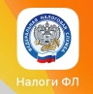
Как направить 3-НДФЛ через приложение «Налоги ФЛ» (Мобильное приложение Личного кабинета)
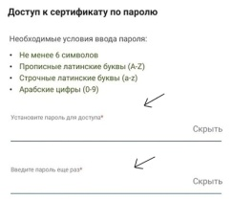
1.Необходимо установить приложение «Налоги ФЛ» на мобильное устройство
2.Выпустить Электронную подпись, в случае возникновения сообщения. Вкладка «Меню», далее «Электронная подпись».
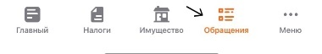
ВАЖНО! С данной подписью можно работать только в Личном Кабинете, подписывать документы вне данного сервиса не представляется возможным. Подпись абсолютно безопасная.
3.Выбрать в приложении вкладку «Обращения»
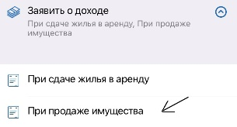
Далее «Заявить о доходе», выбрать вкладку «При продаже имущества»

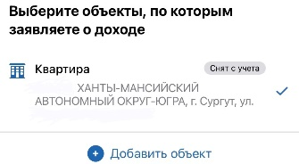

Указать отчетный год «2021», далее кнопка «Продолжить».
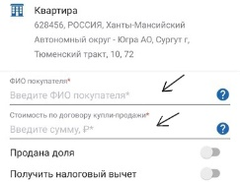
Выбрать объект, по которому заявляете о доходе (например, сумма продажи транспортного средства), далее кнопка «Выбрать».
Вводим ФИО покупателя, указываем стоимость по договору купли-продажи.
Проверяем сведения о доходах.
После чего на пятой вкладке прикрепляем подтверждающие документы, далее кнопка «Продолжить»
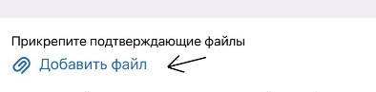
«Отправить заявление»

